Лабораторная 8. Хеш-таблица с отдельными цепочками

Зачем нужна хеш-таблица
Ассоциативная структура связывает ключ со значением: например, user_0015 с числом посещений. Доступ выполняется по ключу, а не по порядковому индексу. В данной работе поддерживаются строковые ключи и произвольные значения. Нужно реализовать put, get, delete, размер, рост таблицы и исследовать коллизии.[1]
Внутри находится массив бакетов. Бакет — контейнер для записей, которым достался одинаковый индекс. Функция hash(key) получает целое число, а остаток от деления на число бакетов выбирает индекс. В каждой цепочке хранятся пары [key,value]. Готовый dict внутри HashTable не используется; списки служат контейнерами отдельных цепочек.

Коллизия — нормальная ситуация
Разные ключи могут попасть в один бакет. Это не означает, что они равны: совпал только индекс. Поэтому get просматривает цепочку и сравнивает исходные ключи. При put сначала ищется существующий ключ; его значение заменяется без увеличения размера. Если ключа нет, добавляется новая пара.
Например, при четырёх бакетах ключи с хешами 5 и 9 оба попадут в бакет 1. Там одновременно могут храниться две записи. Удаление одной не должно повреждать вторую. В этой реализации get и delete для отсутствующего ключа выбрасывают KeyError, как доступ и удаление через [] у dict. Значение None разрешено и отличается от отсутствующего ключа.

Полиномиальная хеш-функция
Начинаем с h=0 и для каждого символа выполняем h=(131·h+ord(symbol)) mod 1 000 000 007. Важны и символы, и порядок их расположения. Например, у ab и ba разные веса первого и второго символов; простая сумма кодов этого не различает.
Хеш должен быть детерминированным для неизменного ключа, учитывать его содержимое, вычисляться достаточно быстро и распределять используемые ключи по бакетам без сильной концентрации. Это не криптографическая функция: она не предназначена для паролей или защиты от специально подобранных атак. Для учебного опыта требуется распределение обычных строковых ключей.[2]
Плохая функция в опыте возвращает код первого символа. Все ключи user_XXXX начинаются с u, поэтому вся таблица оказывается одной длинной цепочкой. Увеличение числа бакетов не исправит такой дефект: хеши по-прежнему равны.

Коэффициент загрузки и rehash
Коэффициент α=n/B, где n — число уникальных записей, B — число бакетов. При достаточно равномерном распределении это средняя длина цепочки. Если n=600, B=1000, то α=0,6; не все цепочки имеют длину 0 или 1, но среднее по всем бакетам равно 0,6.
В обычном режиме после добавления нового ключа проверяется α. Если α>0,75, число бакетов удваивается и все записи распределяются заново. Индекс зависит от B, поэтому просто увеличить массив пустыми бакетами недостаточно: старые записи могли бы оказаться в неправильных местах.
При B=8 шесть ключей дают α=0,75 и роста ещё нет. Седьмой ключ даёт 0,875; после расширения B=16 и α=7/16. Замена значения существующего ключа не увеличивает n и не вызывает рост. Удаление не уменьшает число бакетов: уменьшение ёмкости не требовалось условием и здесь не реализовано.

Сколько стоят операции
При равномерном распределении поиск по цепочке занимает ожидаемое O(1+α). Если ключи имеют ограниченную длину и α поддерживается ограниченным, get/delete ожидаемо O(1), а put с удвоением — ожидаемо амортизированно O(1). Один put, запустивший rehash, стоит O(n) по числу записей.
Для строк длины L нужно учитывать вычисление хеша O(L), а сравнение двух строк в худшем случае тоже O(L). Более точная верхняя оценка поиска по цепочке — O(L(1+α)) в средней модели и O(nL) при полном столкновении. Обычная запись O(1) подразумевает ограниченную стоимость ключа, а не бесплатное чтение сколь угодно длинной строки.
В худшем случае все n ключей находятся в одной цепочке: get, delete и put без расширения требуют O(n) проверок. Rehash при удвоении выполняется не на каждом добавлении. Сумма объёмов перераспределений растёт геометрически и даёт O(N) для N вставок при ограниченной длине ключей, поэтому стоимость роста амортизируется.
Удаление из цепочки Python-списка сдвигает её хвост. Это тоже O(длины цепочки), поэтому не меняет порядок оценок для отдельного цепочечного хеширования. Настоящий связный список внутри бакета имел бы другие постоянные затраты.

Цепочки и открытая адресация
При цепочках конфликтующие ключи хранятся в отдельных контейнерах. α может превышать 1, корректность от этого не теряется. Удаление не требует специальных «надгробий», но есть дополнительные контейнеры и косвенные обращения к памяти.
При открытой адресации записи находятся в самом массиве; при занятой позиции ищется другая по последовательности проб. Нужны свободные ячейки, поэтому α должен оставаться меньше 1. Доступ часто лучше использует кэш, однако удаление и высокое заполнение требуют аккуратной обработки. Встроенный dict использован как практический эталон поведения и времени, а не как реализация отдельных цепочек.

Как устроен эксперимент
python -m pytest labs/lab08 -q
python -m labs.lab08.experiment --variant 15
Ключи берутся из официального генератора варианта 15. Для гистограмм используются уникальные строки на одинаковом числе бакетов и сравниваются полиномиальная и плохая функции. Высота столбца — число бакетов данной длины, а не число ключей. Нулевая длина важна: она показывает пустые бакеты.
Для зависимости времени от α автоматический рост временно отключается специальным параметром auto_resize=False. Иначе нельзя было бы независимо исследовать α>0,75: таблица немедленно расширилась бы. В обычном интерфейсе по умолчанию auto_resize=True, и порог соблюдается.
Измеряются успешное чтение, неуспешное чтение, обновление значения и вставка нового ключа. У нового ключа начальная и конечная α различаются, потому что один замер включает 64 вставки; обе величины записаны в CSV. Для dict α означает размер той же нагрузки относительно 1024, а не внутренний коэффициент загрузки dict — его реальная ёмкость здесь не контролируется.
Таблица для каждого повтора создаётся до таймера. Поэтому в опыте фиксированной α не измеряются стоимость первоначального построения и rehash. Их корректность и порог роста проверяются отдельными тестами. Неуспешное чтение включает создание и перехват KeyError у обоих интерфейсов.

Проверка инвариантов
Каждый ключ должен находиться в бакете hash(key)%B; один ключ встречается ровно один раз; сумма длин цепочек равна size. При включённом росте после завершения put должно быть α≤0,75. Эти свойства проверяет validate.
Три серии по 4000 случайных операций сравниваются с dict: с хорошей функцией, плохой функцией и хешем, всегда возвращающим 0. Последний сценарий принудительно сталкивает все ключи и проверяет, что коллизии влияют только на скорость. Отдельно проверяются пустая строка, None как значение, замена существующей записи, точный порог 0,75 и многократное расширение.

Вопросы на защите и ответы
1. Какой должна быть хорошая хеш-функция? Одинаковый ключ должен давать одинаковый хеш, вычисление должно быть недорогим, а ключи реального набора — распределяться достаточно равномерно. Первый символ не годится для user_XXXX: он одинаков у всех.
2. Как влияет α и зачем порог 0,75? Более высокая α обычно означает более длинные цепочки. Порог ограничивает среднюю длину в обычной работе. Для цепочек 0,75 — выбранная политика производительности, не граница корректности.
3. Чем цепочки отличаются от открытой адресации? Цепочки держат несколько ключей в отдельном контейнере бакета; открытая адресация ищет другую позицию того же массива. У них разные расходы памяти, локальность и правила удаления.
4. Какова средняя и худшая сложность? При ограниченной длине ключей ожидаемо O(1+α), при ограниченной α — O(1); худший случай O(n). Для вставки нужно отдельно указать амортизацию rehash и стоимость единственного расширения O(n).
5. Почему rehash переносит все ключи? Изменился делитель B в вычислении индекса. Без перераспределения поиск начнёт смотреть в новый бакет, а запись останется в старом.
6. Почему обновление не увеличивает size? Число уникальных ключей не изменилось. Таблица связывает один ключ с одним текущим значением.
7. Можно ли отличить None от отсутствия? Да: существующая запись возвращает None, отсутствующая вызывает KeyError. Если бы get всегда возвращал None при отсутствии, понадобился бы отдельный признак наличия.
8. Почему dict значительно быстрее собственной таблицы? Его операции реализованы на низком уровне и оптимизированы. Эксперимент показывает конкретные затраты, а не доказательство иной асимптотики.

Источники
[1] МТУСИ. КИМ-08, 2026.
[2] Robert Sedgewick, Kevin Wayne. Hash Tables, материалы авторов Algorithms, 4th edition.

Отчёт по ЛР 8. Хеш-таблица

Цель и выполненная работа
Реализованы алгоритмы и проверки, описанные в конспекте. Эксперимент выполнен на данных варианта 15, seed 45. В таблицах приведены фактические результаты запуска; время указано в секундах, если не оговорено иное.

Условия и методика
CPU: 12th Gen Intel(R) Core(TM) i7-12650H. ОС: Windows-11-10.0.26200-SP0. Python 3.12.12, NumPy 2.5.3, Matplotlib 3.11.1. Дата и время UTC: 2026-09-10T18:30:55.434837+00:00.
Один прогрев и пять повторов на точку, итог — медиана time.perf_counter. Ввод, генерация и подготовка свежего состояния исключены из таймера. Фоновые процессы и питание не контролировались; задержки рабочего компьютера могут влиять на отдельные точки. Контрольные суммы данных находятся в environment.json.

Результаты и их объяснение
Хеш | Длина цепочки | Бакетов | α
polynomial | 0 | 11085 | 0.610352
polynomial | 1 | 1972 | 0.610352
polynomial | 2 | 2124 | 0.610352
polynomial | 3 | 1032 | 0.610352
polynomial | 4 | 171 | 0.610352
first_character | 0 | 16383 | 0.610352
first_character | 10000 | 1 | 0.610352

При 10000 ключах и 16384 бакетах α≈0,61035. У полиномиальной функции максимальная цепочка имеет длину 4; функция первого символа помещает все 10000 ключей в один бакет. Распределение полиномиальной функции не идеально равномерно, но концентрация на этом наборе намного меньше.
Реализация | Операция | α до | α после | с/операцию
polynomial | get_hit | 4 | 4 | 1.47031e-06
polynomial | get_miss | 4 | 4 | 1.84687e-06
polynomial | put_update | 4 | 4 | 1.3125e-06
polynomial | put_new | 4 | 4.0625 | 1.75312e-06
first_character | get_hit | 4 | 4 | 7.10688e-05
first_character | get_miss | 4 | 4 | 0.000147192
first_character | put_update | 4 | 4 | 6.71984e-05
first_character | put_new | 4 | 4.0625 | 0.000134742
dict | get_hit | 4 | 4 | 1.76562e-07
dict | get_miss | 4 | 4 | 3.5625e-07
dict | put_update | 4 | 4 | 1.98438e-07
dict | put_new | 4 | 4.0625 | 1.90625e-07

В контролируемом опыте авторасширение отключено, чтобы независимо менять α. Обычный режим таблицы по умолчанию расширяется после α>0,75, это проверено тестами. При put_new коэффициент меняется в течение 64 вставок; начальное и конечное значения сохранены. Для dict по горизонтали указана внешняя нагрузка n/1024, а не его внутренняя α. Стоимость rehash не входит в эти фиксированные по ёмкости замеры.

Проверка и вывод о применимости
Проверки находятся в test_lab.py. Запуск: python -m pytest labs/lab08 -q. Применены граничные случаи, инварианты и независимые эталоны; состав тестов подробно разобран в конспекте. Проверки всего комплекта также сохранены в verification.txt в корне репозитория.
Вывод: принять для учебного использования в рамках явно описанных контрактов. Измерения подтверждают основные тенденции роста; ограничения реализаций и сравнения указаны выше и в конспекте. Автоматическая проверка не оценивает готовность к устной защите.

Графики
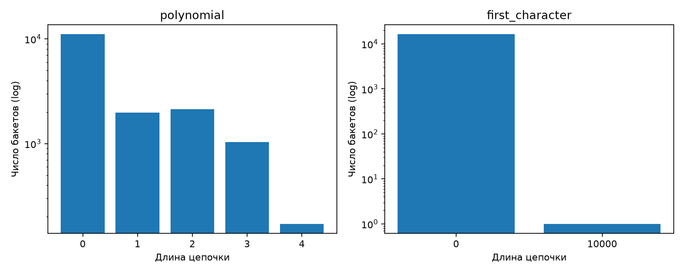
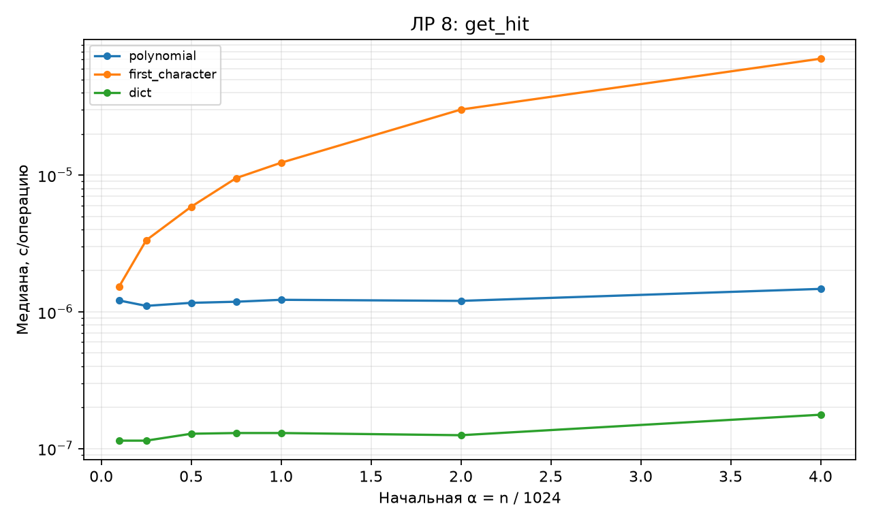
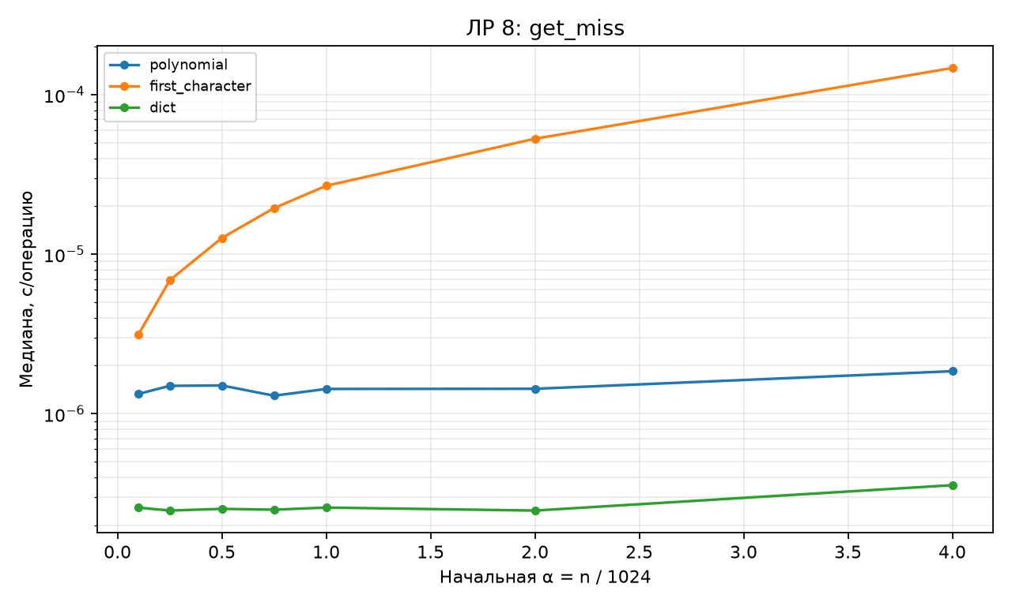
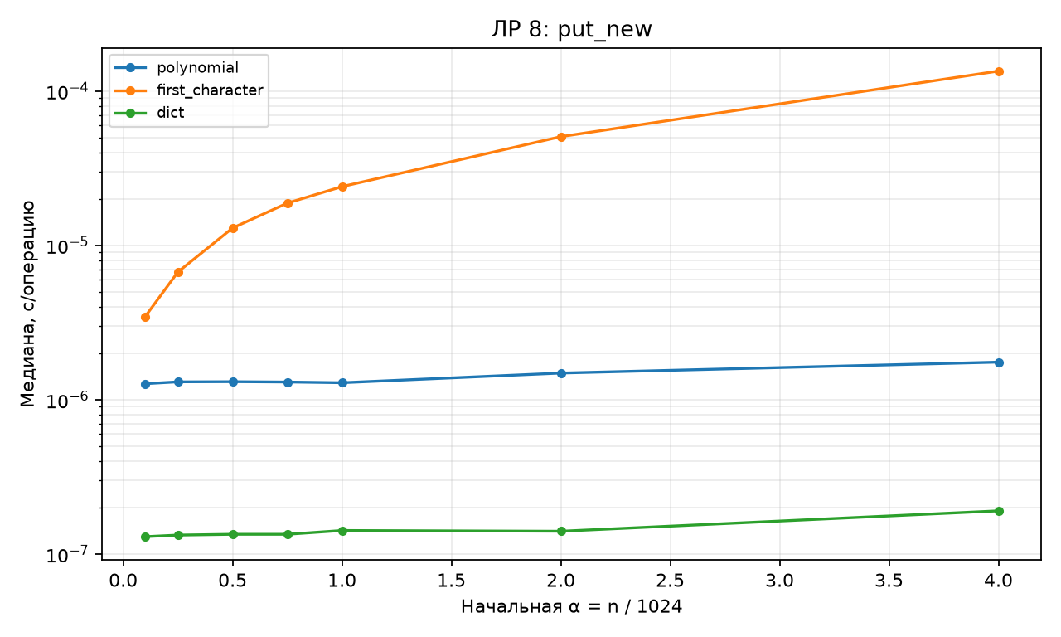
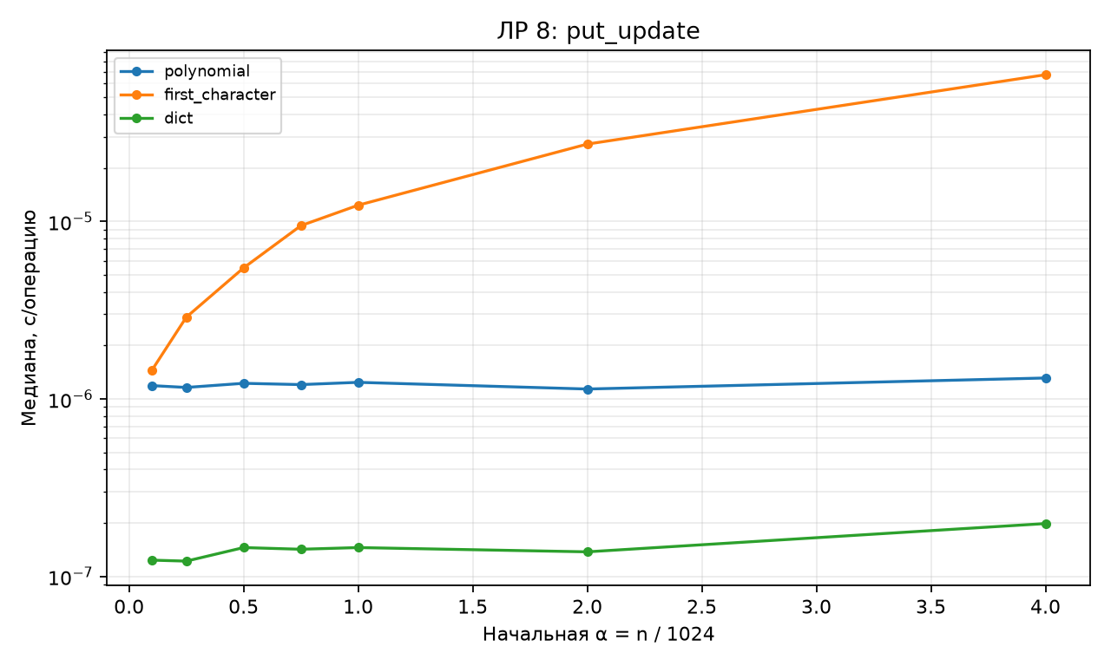

Исходные данные отчёта
CSV содержит медиану и все пять длительностей trial_1…trial_5. Вспомогательные таблицы без времени содержат точные счётчики или свойства структуры.
- chains.csv
- operations.csv
- Паспорт окружения и контрольные суммы

